Завітаймо до Австралії.

Яка це тварина?

*02.03.2023 3А 3Б Хоменко А.Ю.*

**Мета:**

***Практична:***

* удосконалювати знання та вміння набуті на уроках англійської мови;

***Освітня:*** Поглиблювати знання учнів про особливості англійської мови.

***Виховна:*** формувати ціннісне ставлення учнів до праці, людей, виховувати у дітей старанність та наполегливість, прищеплювати інтерес до вивчення англійської мови.

**Хід уроку.**

1. Listening and repeat. ( послухай і повтори)

I can see – я бачу (ай кен сі)

Zoo – зоопарк (зу).

Whom can you see in the zoo?

( кого я можу бачити в зоопарку?)

*1. Lion, a lion, I can see a lion at the zoo*

*2. Bear, a bear, I can see a bear at the zoo*

*3. Monkey, a monkey, I can see a monkey at the zoo*

*4. Giraffe, a giraffe, I can see a giraffe at the zoo*

*5. Wolf, a wolf, I can see a wolf at the zoo*

2. Writing in vocabulary. (запиши назви тварин в словники)

*Flamingo - фламінго (фламінгоу)*

*Penguin –пінгвін (пенгвін)*

*Hippo – бегемот (хіпоу)*

*Lion – лев (лайн)*

*Bear – ведмідь (біар)*

*Wolf – вовк (вулф)*

3 Reading and speaking. ( поглянь на картинку. Які звірі там намальовані?? Спробуй прочитати їх назви англійською мовою.)

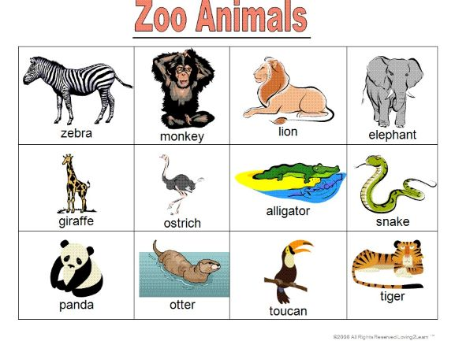

4. Listening. ( перегляньте презентацію з теми)

<https://youtu.be/H0xZ9DThon0>

Homework:

- запиши слова в словник і вивчи

- переглянь презентацію з теми

- пропиши кожне слово по одному рядочку в зошиті

- складіть 3 речення, використовуючи нові слова